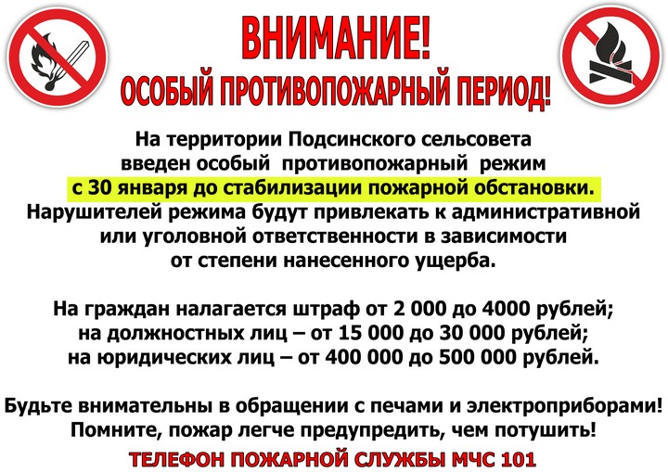

Золотодолинского сельского поселения

**111**

**Запрещено: разводить костры в лесных массивах и жилом секторе; поджигать сухую траву**

**СКОСИТЕ СУХУЮ ТРАВУ ВОКРУГ СВОЕГО УЧАСТКА**